**МИНОБРНАУКИ РОССИИ**

**Санкт-Петербургский государственный**

**электротехнический университет**

**«ЛЭТИ» им. В.И. Ульянова (Ленина)**

**Кафедра БЖД**

Индивидуальное задание

**по дисциплине «Безопасность жизнедеятельности»**

Вариант: 9

|  |  |  |
| --- | --- | --- |
| Студент гр. 0391 |  | Панасевич М. С. |
| Преподаватель |  | Смирнова Н. В. |

Санкт-Петербург

2023

|  |  |  |
| --- | --- | --- |
| Панасевич Максим Сергеевич | Номер студенческого билета | |
| 9 | 03914 | |
| Оцените условия труда работника по факторам среды. Вариант задания 6-2-2-2-2 выберите из табл. 1 справочной информации. Примите, что условия труда по другим факторам среды соответствуют классу 2. Наметьте конкретные мероприятия (организационные, технические, финансово-экономические) с определением необходимых затрат в денежном выражении, экономической эффективности по созданию допустимых условий труда работника и по времени устранения неблагоприятных факторов среды и процесса труда. | | |
| На химически опасном объекте, расположенном на некотором расстоянии от университета, произошла авария ёмкости с химически опасным веществом. Определите степень и разряд химической опасности объекта; радиус первичного очага поражения; глубину распространения облака с пороговой концентрацией; площади очага поражения и заражения по следу; ширину и высоту подъёма ядовитого облака; время, за которое опасные вещества достигнут объекта и совершат поражающее действие. Оцените возможное число жертв студентов и сотрудников университета. Исходя из характера отравляющего вещества, выберите средства индивидуальной защиты и наиболее целесообразные действия по защите людей. Исходные данные для заданий формируются в виде набора букв и чисел, соответствующих позиции и её значениям, приведённым в табл. 2 справочной информации. Вариант 3-3-1-1-2-3-1-1-1-3-1-1 | | |
| Для травмированного работника заполните акт о несчастном случае на производстве по форме Н-1. Вариант придумайте сами. | | |

**Задание 1**

Условия:

|  |  |
| --- | --- |
| Параметр | Значение |
| Характер работы | Рабочий по упаковке штучного товара |
| Освещение | КЕО = 0,5; Е = 180 лк; КП = 12% |
| Шум | L = 34 дБА |
| Электромагнитные поля | *Е*I/*Е*II = 20/0,4 В/м; *B*I/*B*II = 70/14 нТл;  *Р =* 0,01 Вт/м2 |
| Микроклимат | t = 18 °С; Влажность 46%; *v =* 0,02 м/с |

Условия труда по другим факторам среды соответствуют классу 2.

*Освещение*

Определим соответствие освещения на рабочем месте принятым нормам. Будем руководствоваться СанПиН 2.2.1/2.1.1.1278-03 "Гигиенические требования к естественному, искусственному и совмещенному освещению жилых и общественных зданий".

В таблице 2 приложения данного документа описываются нормируемые показатели естественного, искусственного и совмещенного освещения основных помещений общественного здания, а также сопутствующих производственных помещений.

В нашем случае используется совмещенное освещение, т. к. описаны параметры освещенности и коэффициента пульсации, а также КЕО.

77. Подготовка продуктов, упаковка готовой продукции, комплектация заказов

* КЕО при боковом освещении должен быть не менее 0,4. В нашем случае 0,5.
* Освещенность рабочей поверхности должна быть не менее 200 лк, в нашем случае 180.
* Коэффициент пульсаций должен быть не более 20%, в нашем случае 12%.

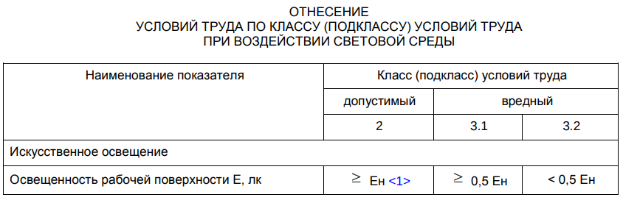

В нашем случае освещенность на рабочем месте недостаточна. Имеем E=0,9Ен. В соответствии с таблицей присвоен класс условий труда 3.1 - вредный.

*Шум*

Эквивалентный уровень звука на рабочем месте не превосходит ПДУ. По этому фактору присвоен класс условий труда 2 - допустимый.

|  |  |  |  |  |  |  |  |  |  |  |  |
| --- | --- | --- | --- | --- | --- | --- | --- | --- | --- | --- | --- |
| № пп | Вид трудовой деятельности, рабочее место | Уровни звукового давления, дБ, в октавных полосах со среднегеометрическими частотами, Гц | | | | | | | | | Уровни звука и эквивалентные уровни |
|  |  | 31,5 | 63 | 125 | 250 | 500 | 1000 | 2000 | 4000 | 8000 | звука  (в дБА) |
| 1 | 2 | 3 | 4 | 5 | 6 | 7 | 8 | 9 | 10 | 11 | 12 |
| 1 | Творческая деятельность, руководящая работа с повышенными требованиями, научная деятельность, конструирование и проектирование, программирование, преподавание и обучение, врачебная деятельность. | 86 | 71 | 61 | 54 | 49 | 45 | 42 | 40 | 38 | 50 |
| 2 | Высококвалифицированная работа, требующая сосредоточенности, административно-управленческая деятельность, измерительные и аналитические работы в лаборатории. | 93 | 79 | 70 | 68 | 58 | 55 | 52 | 52 | 49 | 60 |
| 3 | Работа, выполняемая с часто получаемыми указаниями и акустическими сигналами; работа, требующая постоянного слухового контроля; операторская работа по точному графику с инструкцией; диспетчерская работа. | 96 | 83 | 74 | 68 | 63 | 60 | 57 | 55 | 54 | 65 |
| 4 | Работа, требующая сосредоточенности; работа с повышенными требованиями к процессам наблюдения и дистанционного управления производственными циклами. | 103 | 91 | 83 | 77 | 73 | 70 | 68 | 66 | 64 | 75 |
| 5 | Выполнение всех видов работ (за исключением перечисленных в п.п. 1-4 и аналогичных им) на постоянных рабочих местах в производственных помещениях и на территории предприятий | 107 | 95 | 87 | 82 | 78 | 75 | 73 | 71 | 69 | 80 |

*Электромагнитные поля*

Определим класс труда относительно электромагнитных полей.

Допустим, в помещении действуют элекромагнитные поля промышленной частоты 50 Гц.

Предельно допустимый уровень напряженности ЭП на рабочем месте в течение всей смены устанавливается равным 5 кВ/м (у нас *Е*I/*Е*II = 20/0,4 В/м).

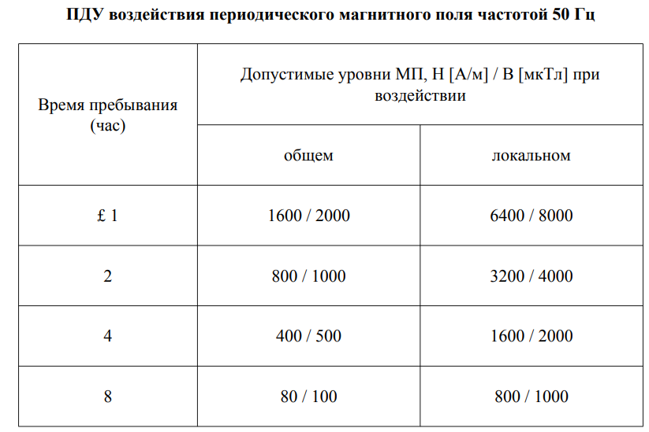

В нашем случае магнитная индукция *B*I/*B*II = 70/14 нТл. Ни индукция магнитного поля, ни напряженность электрического поля не превышают допустимых значений.

В случае 8-и часовой рабочей смены P не должно превышать 10 мкВт/см2.

В нашем случае *Р =* 0,01 Вт/м2 = 1 мкВт/см2, что не превышает норму.

Таким образом по параметрам электромагнитного излучения присвоен класс условий труда 2 - допустимый.

*Микроклимат*

Определим класс условий труда относительно факторов микроклимата.

Так как наш работник является упаковщиком штучного товара, предположим, что он принадлежит к категории работ IIб: работа с интенсивностью энергозатрат 201 - 250 ккал/ч (233 - 290 Вт), связанная с ходьбой и перемещением изделий или предметов до 10 кг в положении стоя и (или) сидя.

Оптимальная температура воздуха для данного вида деятельности – 17-19 градусов. В нашем случае 18. Скорость вохдуха не должна превышать 0,2 м/с, в нашем случае она равна 0,02 м/с. Влажность воздуха должна входить в диапазон 40-60%, в нашем случае она равна 46%.

В результате оценки условий труда по факторам микроклимата присвоен класс 1 - оптимальный.

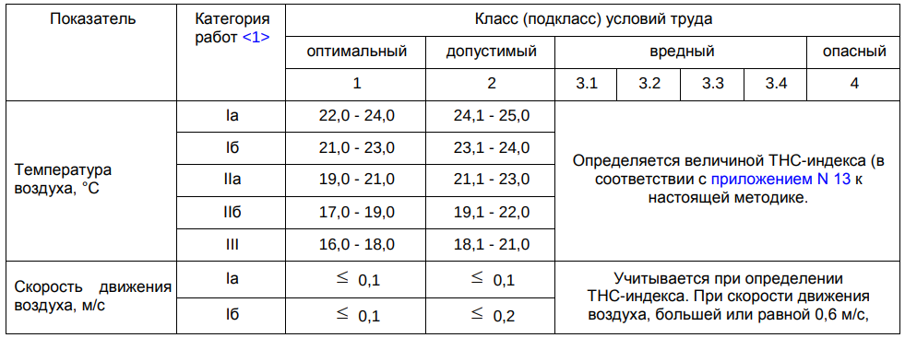

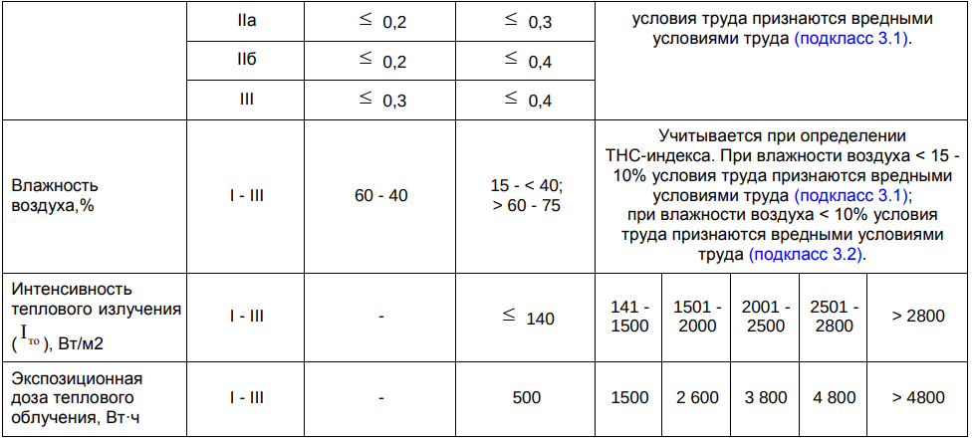

*Вывод*

В результате проведенного исследования данным условиям труда присвоен класс 3.1 – вредный. В нашем случае для того, чтобы сделать условия труда благоприятными (класс 2 – допустимый), необходимо создать более качественное освещение на рабочем месте. Ниже нормы находится только показатель освещенности. Для того, чтобы его повысить, можно предпринять следующие мероприятия:

* заменить старые источники освещения на более новые и мощные;
* увеличить количество источников освещения;
* если возможно, передвинуть рабочее место сотрудника в более освещенную зону;
* установить светильники с направленным светом.

Быстрее всего можно исправить проблему при помощи установки дополнительных источников света или перемещения рабочего места. Замена старых источников на новые может представлять проблему из-за того, что на рынке может не быть новых источников света с таким же интерфейсом подключения, как у старых. Тогда придется заменять всю систему освещения.

**ЗАДАНИЕ 2**

Вариант 3-3-1-1-2-3-1-1-1-3-1-1

Определите степень и разряд химической опасности объекта; радиус первичного очага поражения; глубину распространения облака с пороговой концентрацией; площади очага поражения и заражения по следу; ширину и высоту подъёма ядовитого облака; время, за которое опасные вещества достигнут объекта и совершат поражающее действие.

Определить:

* степень и разряд химической опасности объекта;
* радиус первичного очага поражения;
* глубину распространения облака с пороговой концентрацией;
* площади очага поражения и заражения по следу;
* ширину и высоту подъема ядовитого облака;
* время, за которое опасные вещества достигнут объекта и совершат поражающее действие.

Оценить возможное число жертв студентов и сотрудников университета. Исходя из характера отравляющего вещества, выбрать средства индивидуальной защиты и наиболее целесообразные действия по защите людей.

Исходные данные:

|  |  |
| --- | --- |
| Параметр | Значение |
| Наименование химически опасного вещества | Хлор |
| Масса, т | 10 |
| Условие хранения | Наземное (необвалованная ёмкость) |
| Время суток | Утро |
| Атмосферные условия | Полуясно |
| Скорость ветра, м/с | 4 |
| Температура воздуха, °С | -20 |
| Местность | Открытая |
| Условия защиты людей | Открытая местность |
| Обеспеченность людей противогазами, % | 40 |
| Расстояние от места аварии до объекта, км | 1 |
| Расстояние от места аварии до реки, км | 1 |

**Степень химической опасности объекта** определяется исходя из суммарного количества вещества по хлору: 0.8..50 т – 3 степень опасности.

Р**азряд химической опасности объекта (РХО)**, исходя из объема возможных потерь людей (%), определяется по формуле:

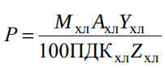

М − масса ОХВ, т;

A− процентное содержание ОХВ в продукте (хлор – газ, А = 100%)

Y − коэффициент, учитывающий расположение склада относительно водоема; Y = 10 (L < 1.0 км), Y = 3 (L = 1…3 км); (в нашем случае Y = 3)

ПДК − предельно допустимая концентрация в рабочей зоне, мг/м3 ; (у хлора 1 мг/м3)

Z − коэффициент, учитывающий условия хранения ОХВ, (Z = 1 − наземный склад; Z = 5 − подземный склад). (в нашем случае Z = 1)

P = 30, при Р = 11..100 – высокоопасное хим. предприятие 2-го разряда (потери людей 20..50%)

**Радиус первичного очага поражения**

Радиус очага Ro первичного химического поражения местности (в метрах)



R0=18,97 м.

**Глубина распространения облака с пороговой концентрацией**

Рассчитаем степень вертикальной устойчивости атмосферы

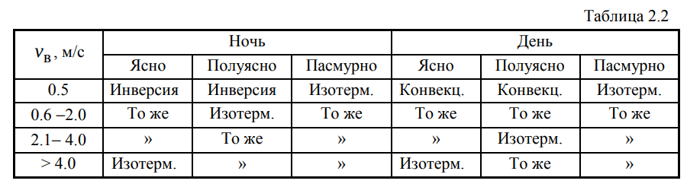

В нашем случае скорость ветра 4 м/с, утро, полуясно. Получаем степень устойчивости «изотермия».

Глубина распространения зараженного облака с пороговой концентрацией 

где Гтаб. от. − табличное значение глубины распространения облака (табл. 2.4); Кt − коэффициент изменения температуры воздуха (табл. 2.5); Кв− поправочный коэффициент изменения скорости ветра (табл. 2.6).

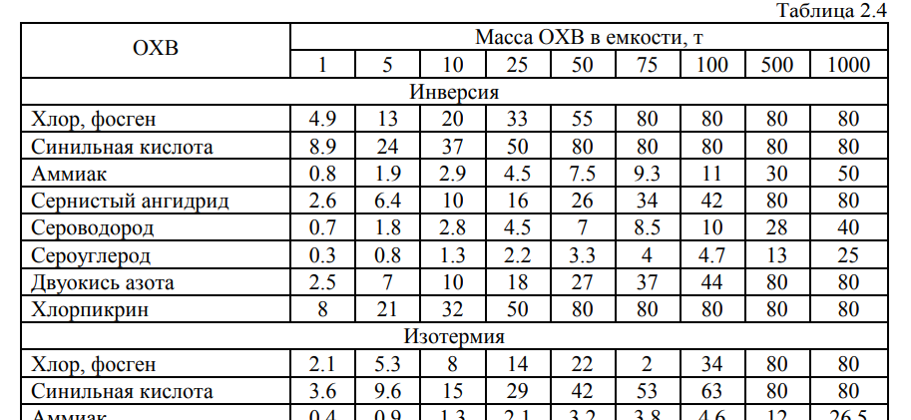

Гтаб. от. = 8

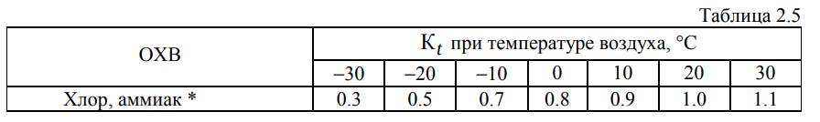

Кt = 0.5

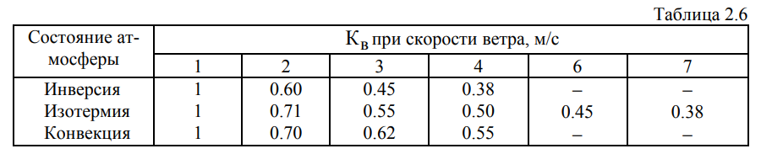

Kв = 0.5

Гобл. от. = 8 * 0.5 * 0.5 = 2 км

**Площади очага поражения и заражения по следу**

Из таблицы 2.18 Dпор = 1 мг*мин/л.

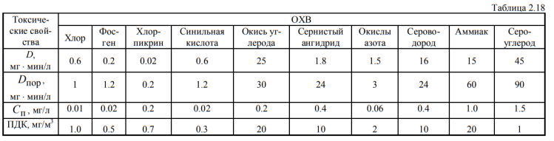

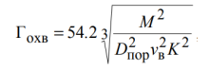

При изотермии К = 3

Гохв = 4799,67 м = 4,8 км

Площадь очага первичного поражения $$S_{o}=π*R_{o}^{2}=π*18,{97}^{2}=1130,5м^{2}$$

Площадь заражения по следу

$$S_{з}=0,5*Г_{обл}*Ш$$

где Ш − ширина зоны

Sз = 0.5 * 0.15* Гобл2 = 1,728 км2

**Ширина и высота подъема ядовитого облака**

Ш − ширина зоны (Ш = 0.03 Гобл − при инверсии; Ш = 0.15 Гобл − при изотермии; Ш = 0.8 Гобл − при конвекции).

В нашем случае Ш = 0.15 Гобл = 720 м.

Высота подъема облака ОХВ ( Hобл ) зависит от глубины распространения и степени вертикальной устойчивости атмосферы. Для открытой местности она определяется по формулам: Hобл = 0.01 Гобл – при инверсии; Hобл = 0.03 Гобл − при изотермии; Hобл = 0.14 Гобл − при конвекции.

В нашем случае Hобл = 0.03 Гобл = 0 144 м.

Рассчитаем время, за которое опасные вещества достигнут объекта и совершат поражающее действие.

Время подхода к объекту:

$$t_{под}=\frac{L}{60v_{пер}}=\frac{1000}{60*6}=2,78мин$$

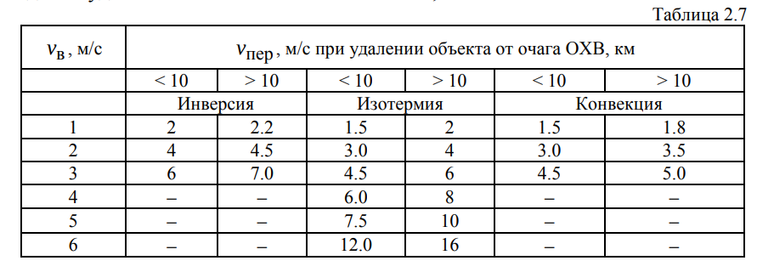

Время поражения: 𝑡tпор = 𝑡tиспKисп = 1. 3 * 0. 43 =0,56 ч = 33,54 мин.

**Оценим возможное число жертв студентов и сотрудников университета**

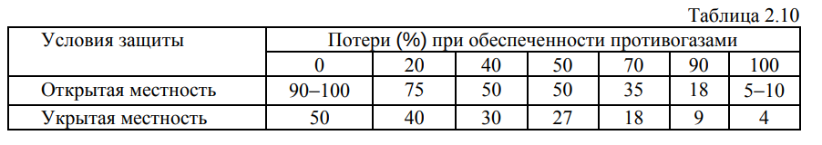

В нашем случае процент потерь составляет 50%

Фактическая оценка потерь учитывает вид ОХВ при условии отсутствия средств защиты.

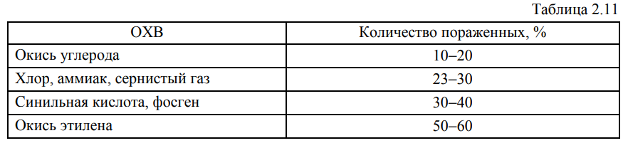

Таким образом потери людей составят 50 * 0.3 = 15%

Число погибших людей при выбросе облака ОХВ можно определить по формуле



Где Nуд. см – средняя удельная смертность при воздействии делимого ОХВ, чел/т.

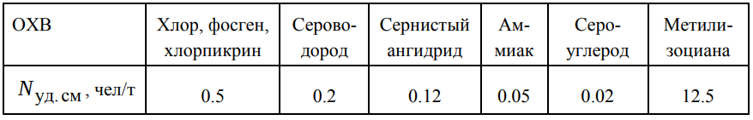

nпог = 0.5 * 10 = 5 человек.

**Исходя из характера отравляющего вещества, выбрать средства индивидуальной защиты и наиболее целесообразные действия по защите людей.**

*Хлор* – газ желто-зеленого цвета, с резким запахом (запах хлорной извести), в 2,5 раза тяжелее воздуха, поэтому при утечках хлор прежде всего заполняет овраги, подвалы, первые этажи зданий, стелется по полу.

При вдыхании хлор вызывает судорожный, мучительный кашель, в тяжёлых случаях происходит спазм голосовых связок и отёк лёгких. Хлор раздражающе действует на влажную кожу, вызывая её покраснение, могут иметь место химические ожоги и обморожение. Также хлор оказывает сковывающее воздействие на центральную нервную систему.

Первыми явными признаками отравления хлором являются:

• резкая боль в груди,

• сухой кашель,

• рвота,

• резь в глазах (слезотечение),

• нарушение координации движений.

*Средства защиты.*

В первую очередь необходимо защитить органы дыхания и поверхность тела. Лицо, нос и рот можно защитить с помощью противогазов всех типов, марлевой повязки, смоченной водой или 20% раствором соды (1 чайная ложка на стакан воды). Средством защиты кожи может послужить любая накидка.

*Организационные действия по защите людей.*

Покинуть район аварии в направлении, указанном в сообщении. Вне помещения выходить из зоны химического заражения следует в сторону, перпендикулярную направлению ветра. Необходимо избегать перехода через туннели, овраги и т.п., так как в низких местах концентрация хлора будет выше.

Если из опасной зоны выйти невозможно, нужно остаться в помещении и произвести его герметизацию: плотно закрыть окна, двери, вентиляционные отверстия, дымоходы, уплотните щели в окнах и на стыках рам. Входные двери зашторить, используя одеяла и любые плотные ткани. При возможности подняться на верхние этажи здания. Нельзя укрываться на первых этажах многоэтажных зданий, в подвальных и полуподвальных помещениях.

Оказавшись вне опасной зоны, нужно снять верхнюю одежду и оставить её на улице.

Как можно быстрее принять душ, промыть глаза и носоглотку.

Наблюдать за своим самочувствием, при первом появлении признаков отравления обратиться к врачу.

**ЗАДАЧА 3**

Для травмированного работника заполните акт о несчастном случае на производстве по форме Н-1. Вариант придумайте сами.

Форма № 2

**Форма Н-1**

УТВЕРЖДАЮ

|  |  |
| --- | --- |
|  | Горожанкин И. Ю. |
| (подпись, фамилия, инициалы работодателя (его представителя) | |

|  |  |  |  |  |  |  |
| --- | --- | --- | --- | --- | --- | --- |
| « | 03 | » | ноября | 20 | 23 | г. |

Печать (при наличии печати)

|  |  |
| --- | --- |
| **АКТ №** | **2398** |

**о несчастном случае на производстве**

|  |  |
| --- | --- |
| Код | 3.01.1 |

|  |  |
| --- | --- |
| 1. Дата несчастного случая | 02 ноября 2023 г |
|  | (число, месяц, год) |

|  |  |  |
| --- | --- | --- |
| 1.1. Время происшествия несчастного случая | 18:00 | Код 3.02.3 |
|  | (местного времени) | Код 3.03.3 |
| 1.2. Количество полных часов от начала работы | 8 |
|  | (часы) |  |

2. Организация (работодатель), работником которой является (являлся) пострадавший

|  |  |  |
| --- | --- | --- |
| ООО "Российский завод по производству автомобилей", 197022, г. Москва, ул. Ленина, д. 123., ИНН 770123456789, Министерство промышленности и торговли Российской Федерации, обрабатывающие производства (ОКВЭД 29.31.2) | ИНН  1234568763 | ОКВЭД  29.31.2 |
| (наименование организации, адрес в пределах места нахождения юридического лица, идентификационный номер налогоплательщика, | Код 3.04.01 | |
| Численность работников – 12 человек. |
| ведомственная и отраслевая принадлежность (код основного вида экономической деятельности по ОКВЭД), численность работников; | | |
| Горожанкин И. Ю., СНИЛС: 123-456-789-01, ИНН: 123-456-789-00, ОГРН: 123456789012345 | | |
| фамилия, инициалы работодателя – физического лица, его регистрационные данные) | | |

Наименование структурного подразделения

отсутствует

3. Организация (физическое лицо), направившая(-ее) работника

|  |  |  |  |
| --- | --- | --- | --- |
|  |  | ИНН  1234568763 | ОКВЭД  29.31.2 |
| ООО "Российский завод по производству автомобилей", 197022, г. Москва, ул. Ленина, д. 123., ИНН 770123456789, Министерство промышленности и торговли Российской Федерации, обрабатывающие производства (ОКВЭД 29.31.2) | |
| (наименование организации, адрес в пределах места нахождения юридического лица, идентификационный номер налогоплательщика, | | Код 3.04.1 | |
| Численность работников – 12 человек. | |
| ведомственная и отраслевая принадлежность (код основного вида экономической деятельности по ОКВЭД); | | | |
| Горожанкин И. Ю., СНИЛС: 123-456-789-01, ИНН: 123-456-789-00, ОГРН: 123456789012345 | | |  |
| фамилия, инициалы физического лица, его регистрационные данные) | | | |

4. Лица, проводившие расследование несчастного случая:

Председатель комиссии - Иванов Иван Иванович, главный инженер ООО "Российский завод по производству автомобилей"

Члены комиссии: Петров Петр Петрович, начальник цеха сборки автомобилей, Иванов Владимир Владимирович, инженер по охране труда ООО "Российский завод по производству автомобилей", Петров Сергей Сергеевич, представитель профсоюзной организации ООО "Российский завод по производству автомобилей"

(фамилия, инициалы, должности и место работы)

5. Сведения о пострадавшем:

5.1. Фамилия, имя, отчество (при наличии) Косухин Данил Игоревич

|  |  |  |
| --- | --- | --- |
| 5.2. Пол (мужской, женский) | мужской | Код 3.05.1 |
| 5.3. Дата рождения | 7 октября 1978 года | Код 3.06.4 |
| 5.4. Профессиональный статус | инженер - механик | Код 3.12.2144 |
| 5.5. Статус занятости | работник, выполняющий работу на условиях трудового договора | Код 3.13.1.1 |
| 5.6. Профессия (должность) | инженер - механик | Код 3.14.22509 |

5.7. Стаж работы, при выполнении которой произошел несчастный случай

(число полных лет и месяцев)

|  |  |  |  |
| --- | --- | --- | --- |
| 5 лет 3 месяца | , в том числе в данной организации | 2 года 5 месяцев | Код 3.07.5 |
|  |  | (число полных лет и месяцев) |  |

5.8. Семейное положение Косухина Д. О. – жена; Косухин И. Д. – сын 11 лет.

(состав семьи, фамилии, инициалы, возраст членов семьи, находящихся

на иждивении пострадавшего)

6. Сведения о проведении инструктажей и обучения по охране труда:

6.1. Вводный инструктаж 2 февраля 2021 года

(число, месяц, год)

6.2. Инструктаж на рабочем месте (первичный, повторный, внеплановый, целевой) по профессии

(нужное подчеркнуть)

|  |  |  |  |
| --- | --- | --- | --- |
| или виду работы, при выполнении которой произошел несчастный случай | 15 |  | февраля 2021 |

(число, месяц, год)

6.3. Стажировка: не проводилась

(указывается период прохождения стажировки; если не проводилась, указывается «не проводилась»)

6.4. Обучение по охране труда по профессии или виду работы, при выполнении которой произошел несчастный случай: не проводилось

(указывается период обучения; если не проводилось, указывается «не проводилось»)

6.5. Проверка знаний требований охраны труда по профессии или виду работы, при выполнении которой произошел несчастный случай: 1 мая 2021 года, №1241

(число, месяц, год, № протокола)

7. Сведения о проведении медицинских осмотров и освидетельствований (указываются, если по профессии или виду работы, при выполнении которой произошел несчастный случай, требуется проведение соответствующих медицинских осмотров и освидетельствований в случаях, предусмотренных трудовым законодательством и иными нормативными правовыми актами, содержащими нормы трудового права):

|  |  |
| --- | --- |
| 7.1. Медицинский осмотр (предварительный,  периодический): | 10.03.2023 |
| (нужное подчеркнуть) | (число, месяц, год) |

(если проведение медицинского осмотра не требуется, указывается «не требуется»)

|  |  |
| --- | --- |
| 7.2. Психиатрическое освидетельствование | не требуется |
|  | (число, месяц, год) |

(если проведение медицинского освидетельствования не требуется, указывается «не требуется»)

|  |  |
| --- | --- |
| 7.3. Предсменный (предполетный) медицинский осмотр: | не требуется |
| (нужное подчеркнуть) | (число, месяц, год) |

(если проведение медицинского осмотра не требуется, указывается «не требуется»)

8. Краткая характеристика места (объекта), где произошел несчастный случай:

8.1. Место происшествия: цех сборки автомобилей, сборочный конвейер, г. Москва, ул. Ленина, д. 123.

(краткое описание места происшествия с указанием адреса места происшествия)

8.2. Опасные и (или) вредные производственные факторы:

движущиеся машины и механизмы, острые кромки, заусенцы и шероховатости на поверхностях оборудования.

Сведения из протокола осмотра места несчастного случая: на сборочном конвейере установлено сварочное оборудование, на сварочном аппарате отсутствовал защитный кожух рукава, на поверхности сварочного аппарата были обнаружены острые кромки и заусенцы, в результате сварочных работ на поверхности изделия образовались термические ожоги.

(указываются опасные и (или) вредные производственные

факторы со ссылкой на сведения, содержащиеся в протоколе осмотра места несчастного случая)

8.3. Оборудование, использование которого привело к несчастному случаю (при наличии):

сварочное оборудование, сварочный аппарат, "Сварочный аппарат 1", 2022, ООО "Российский завод по производству сварочного оборудования"

(наименование, тип, марка, год выпуска, организация-изготовитель)

|  |  |  |
| --- | --- | --- |
| 8.4. Сведения о проведении специальной оценки условий труда: | не проводилась | Код 3.08.5 |
|  | (с указанием индивидуального номера | |

рабочего места, класса (подкласса) условий труда) если специальная оценка условий труда не проводилась, указывается «не проводилась»

8.5. Сведения об организации, проводившей специальную оценку условий труда рабочих мест

|  |  |
| --- | --- |
|  | ИНН |
| (наименование, ИНН) | |

(если специальная оценка условий труда не проводилась, данный пункт не заполняется)

|  |  |
| --- | --- |
| 8.6. Сведения о проведенной оценке профессиональных рисков на рабочем месте: | не проводилась |

(дата проведения; локальный нормативный акт организации, в котором отражены данные о проведенной оценке профессиональных рисков на рабочем месте и (или)

на месте (объекте), где произошел несчастный случай; сведения об ознакомлении пострадавшего с результатами оценки профессиональных рисков)

;

(если оценка профессиональных рисков на рабочем месте не проводилась, указывается «не проводилась»)

8.7. Сведения об обеспечении пострадавшего средствами индивидуальной защиты:

Наименование средства индивидуальной защиты: защитный кожух рукава сварочного аппарата.

Номер и дата выдачи: 12345678, 20 июля 2023 г.

Номер и дата получения: 12345678, 20 июля 2023 г.

(указываются сведения о выдаче и получении пострадавшим средств индивидуальной защиты)

9. Обстоятельства несчастного случая:

Предшествующие обстоятельства:

2 ноября 2023 года в 17:00 работник ООО "Российский завод по производству автомобилей" Косухин Данил Игоревич, 1978 года рождения, выполнял сварочные работы на сборочном конвейере.

Ход событий:

В ходе сварочных работ Косухин Данил Игоревич не использовал защитный кожух рукава сварочного аппарата. В результате этого расплавленный металл попал на руку работника, в результате чего он получил термический ожог 2-й степени.

Действия пострадавшего:

Косухин Данил Игоревич не использовал защитный кожух рукава сварочного аппарата, что привело к тому, что он получил термический ожог руки.

Действия других лиц:

Другие лица, связанные с несчастным случаем, не принимали участия в его возникновении.

Другие сведения, установленные в ходе расследования:

В ходе расследования установлено, что несчастный случай произошел в результате несоблюдения работником требований охраны труда при проведении сварочных работ. В частности, работник не использовал защитный кожух рукава сварочного аппарата.

(краткое изложение обстоятельств, предшествовавших несчастному случаю, описание событий

и действий пострадавшего и других лиц, связанных с несчастным случаем, и другие сведения,

установленные в ходе расследования)

|  |  |  |
| --- | --- | --- |
| 9.1. Вид происшествия | соприкосновение с горячими и раскаленными частями оборудования, предметами или материалами, включая воздействие пара и горячей воды | Код 1.10.3 |
|  | указывается вид (тип) несчастного случая | |

9.2. Характер полученных повреждений и орган, подвергшийся повреждению, медицинское

|  |  |  |
| --- | --- | --- |
| заключение о тяжести повреждения здоровья: |  | Код МКБ S10.2 |
| Характер полученных повреждений: термический ожог 2-й степени.  Орган, подвергшийся повреждению: рука.  Медицинское заключение о тяжести повреждения здоровья: легкая степень тяжести вреда здоровью. | | Код 3.01.1 |

9.3. Нахождение пострадавшего в состоянии алкогольного, наркотического или иного токсического опьянения: нет

(нет, да – указывается состояние и степень опьянения

в соответствии с заключением по результатам медицинского освидетельствования с указанием его реквизитов)

9.4. Очевидцы несчастного случая:

Бысов Ф. Ж, Санкт-Петербург, Торжковская, д. 15, +91284102471, [byssovf@gmail.com](mailto:byssovf@gmail.com)

Каскырбай Д. Е., Санкт-Петербург, Торжковская, д. 15, +2142121214, kaskyrbayd[@gmail.com](mailto:byssovf@gmail.com)

(фамилия, инициалы, постоянное место жительства, телефон, электронный адрес)

|  |  |  |  |
| --- | --- | --- | --- |
| 10. Причины несчастного случая: | неправильная эксплуатация оборудования, инструмента | Основная | Код 2.05.2 |
|  | (указываются основная и сопутствующие | | |
| неисполнение требований проекта производства работ и (или) требований руководства (инструкции) по монтажу и (или) эксплуатации изготовителя машин, механизмов, оборудования | | Сопутств. | Код 2.05.3 |

причины несчастного случая

со ссылками на нарушенные требования законодательных и иных нормативных правовых актов, локальных

нормативных актов)

11. Лица, допустившие нарушение требований охраны труда:

Горожанкин И. Ю. - непосредственный руководитель пострадавшего, не обеспечил должным образом соблюдение требований охраны труда при проведении сварочных работ.

Петров П. П. - инженер по охране труда, не организовал надлежащий контроль за соблюдением требований охраны труда на предприятии.

(фамилия, инициалы, должность (профессия) с указанием требований законодательных, иных нормативных правовых и локальных нормативных актов,

предусматривающих обязанности по соблюдению требований по охране труда и

их ответственность за нарушения, явившиеся причинами несчастного случая, указанными в пункте 10 настоящего акта;

при установлении факта грубой неосторожности пострадавшего в порядке, определенном Трудовым кодексом Российской Федерации,

указывается степень его вины в процентах)

Организация (работодатель), работниками которой являются данные лица

ООО "Российский завод по производству автомобилей", 197022, г. Москва, ул. Ленина, д. 123., Горожанкин И. Ю., П. П. Петрович

(наименование, адрес организации, инициалы физического лица)

12. Мероприятия по устранению причин, способствующих наступлению несчастного случая, сроки:

Выдача работникам средств индивидуальной защиты, в том числе защитного кожуха рукава сварочного аппарата. Срок: немедленно.

Проведение инструктажей и обучения по охране труда по вопросам обеспечения безопасности при проведении сварочных работ. Срок: в течение 1 месяца.

Организация контроля за соблюдением требований охраны труда на предприятии. Срок: постоянно.

(указываются содержание мероприятий и сроки их выполнения)

Подписи лиц, проводивших расследование несчастного случая:

|  |  |  |
| --- | --- | --- |
|  | Иванов И. И. | 03.11.2023 |
| (подпись, фамилия, инициалы, дата) | | |

|  |  |  |
| --- | --- | --- |
|  | Петров П. П. | 03.11.2023 |
| (подпись, фамилия, инициалы, дата) | | |

|  |  |  |
| --- | --- | --- |
|  | Иванов В. В. | 03.11.2023 |
| (подпись, фамилия, инициалы, дата) | | |

|  |  |  |
| --- | --- | --- |
|  | Петров С. С. | 03.11.2023 |
| (подпись, фамилия, инициалы, дата) | | |

Сведения о вручении (направлении) данного Акта о несчастном случае на производстве пострадавшему, законному представителю или иному доверенному лицу